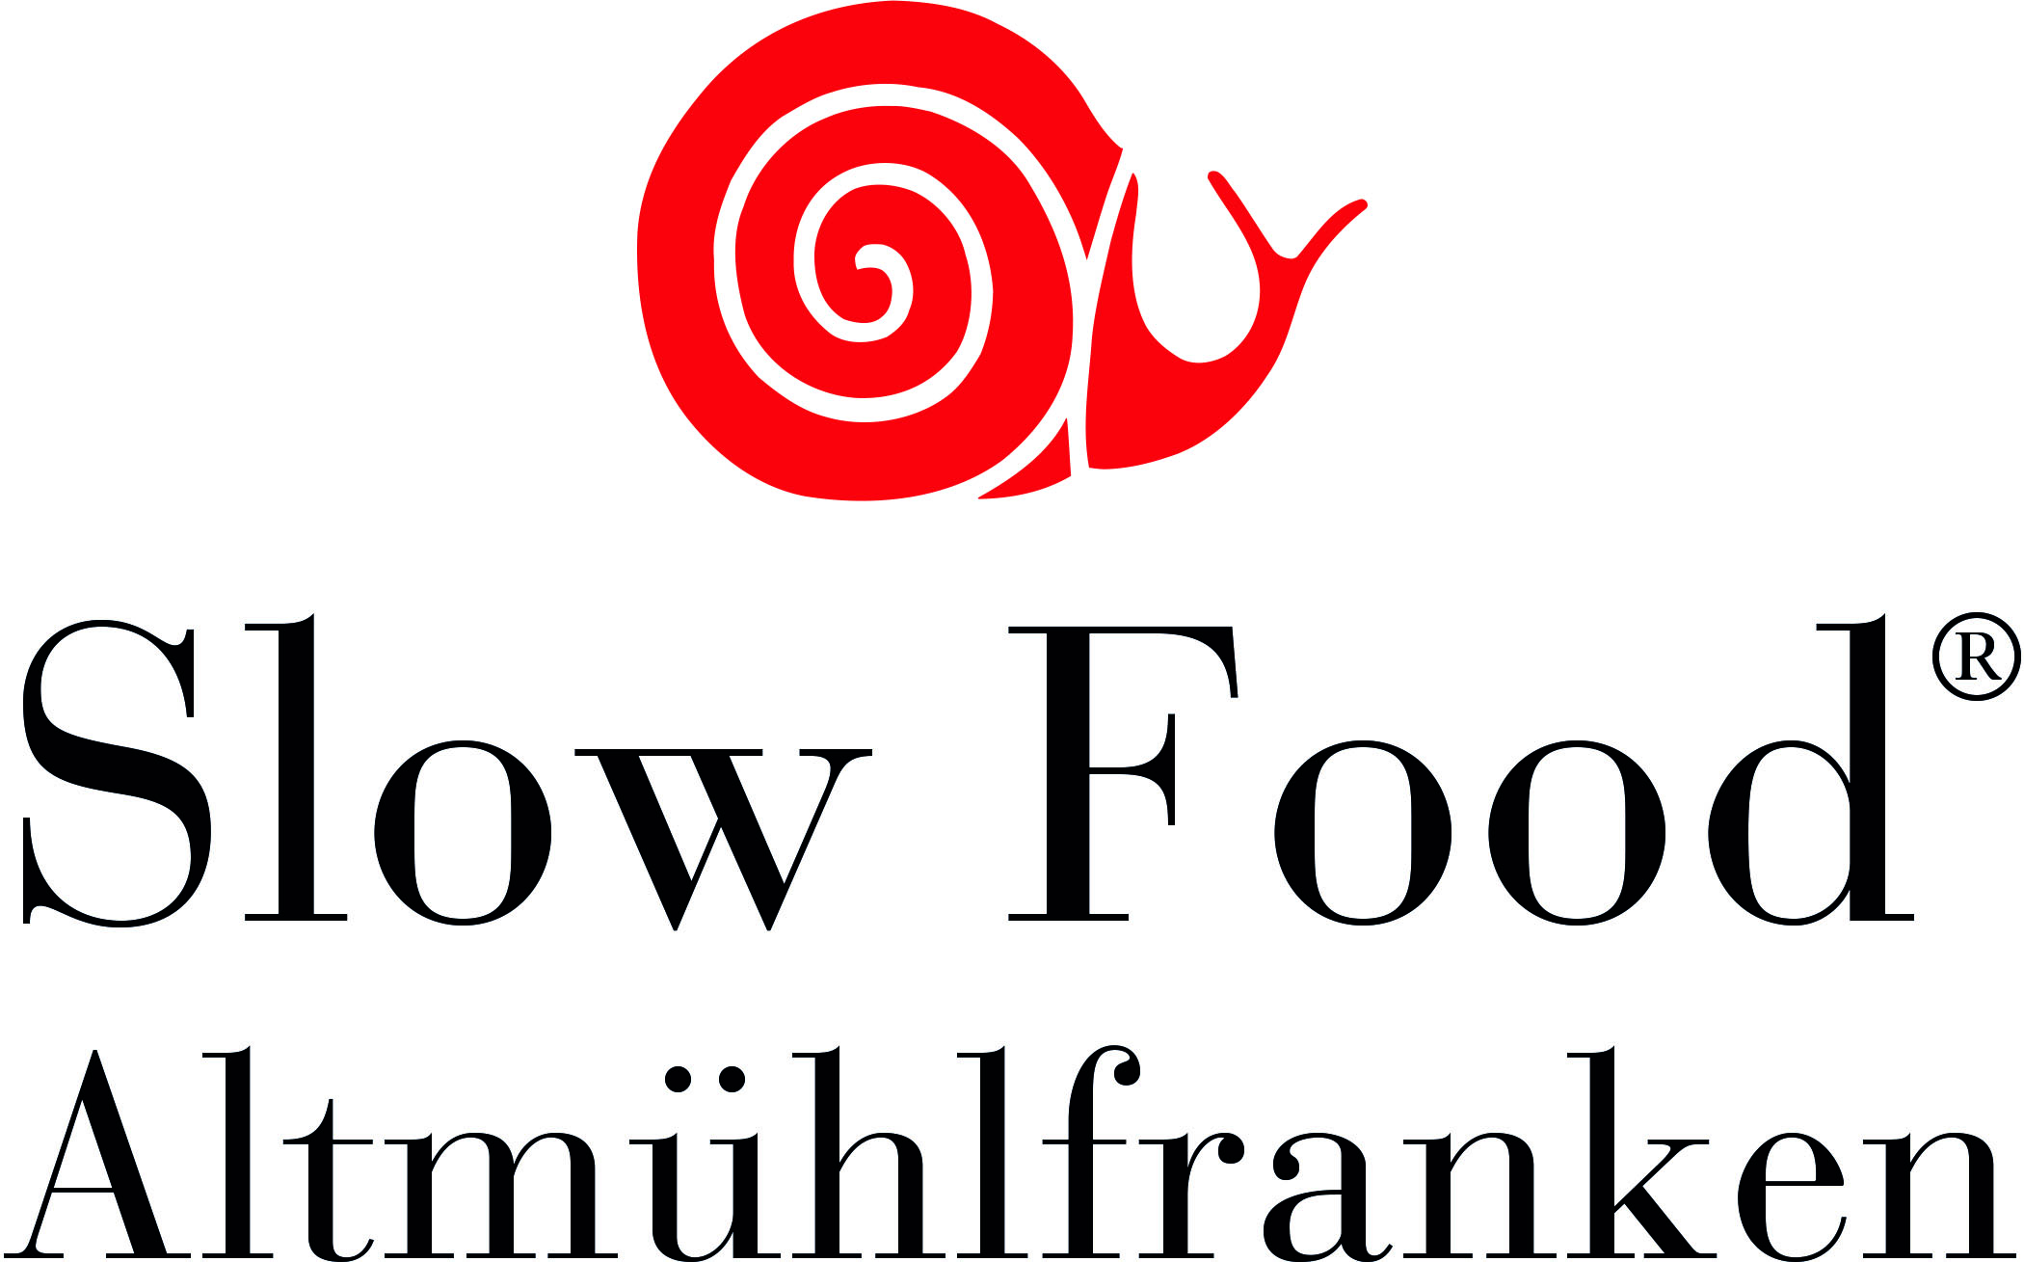 PRESSEINFORMATION
CHANCE HANDWERKLICHER METZGEREIBETRIEBE
Nur die Kunden können das „System Tönnies“ beenden
(Altmühlfranken, 24. Juni 2020) Der größte und zugleich gefährlichste Corona-Hotspot Deutschlands hat endlich die längst bekannten Zusammenhänge zwischen industriellen Schlachtfabriken, der Zulieferung aus der Massentierhaltung, unwürdigen menschlichen Arbeitsplätzen und der Verantwortung derjenigen Verbraucher offengelegt, die sogar gegen dieses System lauthals protestieren und dann aber den billigen Fleischpreis als Selbstverständlichkeit gerne annehmen. Nur wenn dieser Teufelskreis mit seinem europäischen Schwerpunkt in Nordwestdeutschland durchbrochen wird, darf eine Wende in diesem politisch bislang sanktioniertem System erwartet werden. Der Marktführer Tönnies mit rd. 19 Mio Schweinen und etwa 450.000 jährlich geschlachteten Rindern vereinigt alleine 27 % Marktanteil. Zusammen mit Vion (13 %), Westfleisch (13 %) und Danish Crwon (4,5 %)halten diese vier Schlachtkonzerne mehr als 60 % des nationalen Marktanteils.
Dieter Popp (Slow Food Altmühlfranken) ist sich sicher, dass diese Wende jetzt von der Basis her kommen wird. Immer mehr Konsumenten hinterfragen nun endlich die Verschleierung von unerträglichen Rahmenbedingungen hinter den allwöchentlich angepriesenen XXL-Größen zu Schnäppchen-Nirdrigpreisen an den Fleischtheken der Discounter. Auch eine große Zahl der landwirtschaftlichen Betriebe hier in Altmühlfranken leiden unter diesem geschäftsschädigenden Image der Fleischerzeugung, das so gar nichts mit der Realität auf hiesigen Bauernhöfen und in Metzgereibetrieben zu tun hat. Unter meist wohlklingenden Namen und mit Bildern einer herkömmlichen bäuerlichen Tierhaltung versehen, stehen aber diese Produkte der Schlachtkonzerne auch überall in den Regalen der Discounter hier in Altmühlfranken. Verantwortungsbewusste Verbraucher sollten bei solchen Preisen immer nach der Herkunft und den Haltungsbedingungen fragen und im Zweifel die Alternative suchen. Denn glücklicherweise haben wir hier in der Region als Option eine Dichte an zertifizierten Metzgereibetrieben, die ohne Beispiel ist. Dort wird nämlich in der Regel kein Billigfleisch, sondern bei Bauern der Region erzeugtes Fleisch zu Preisen angeboten, die sowohl den Landwirten wie den Metzgern die Möglichkeit eröffnen, Tiere aus einer umweltgerechten Haltung und Fleisch aus einwandfreien Arbeitsplatzbedingungen zu erhalten.
Seite 2
Es liegt also ganz besonders an uns als Kunden, um das „System Tönnies“ – wie es jetzt in einer politischen Diskussion bezeichnet wurde – endgültig zu beenden. Dies erfordert aber auch die Einsicht, dass diese Billigpreise völlig unsozial sind. Denn die dennoch höheren Kosten – Tiermedizin, verunreinigtes Grundwasser, Gesundheitskosten (zu hoher Fleischkonsum), um nur einige zu nennen – tragen letztlich wir alle. Ganz abgesehen von dem Tierleid bei den oft langen und qualvoll engen Lebendtiertransporten. Hier liegt aber auch die Chance der handwerklichen Metzgereibetriebe, nicht nur in Altmühlfranken. Diese müssen dies jetzt auch als Chance verstehen und entsprechend offensiv kommunizieren.
Die über die Schutzgasverpackung für Frischfleisch überhaupt erst ermöglichten Umsatzverluste an die Selbstbedientheken der Discounter – die heute schon über 40 % des Frischfleischkonsums ausmachen – müssen zurückgewonnen werden. Das ist das Gebot der Stunde und die Herausforderung für handwerklich arbeitende Metzger und verantwortungsbewusste Verbraucher. Nur wenn diese Wende gelingt, wird dem ländlichen Raum der Exodus der Handwerks-Metzger erspart bleiben. Denn das Wehklagen über den Kaufhof-Karstadt-Rückzug aus vielen Innenstädten hat ja eine seiner Ursachen auch im zunehmenden Online-Handel gehabt! Das sollte als warnendes Beispiel eigentlich genügen.
Die Metzger der Region müssen aber auch verstehen, dass die Verbraucher sensibler geworden sind. Der Fleischkonsum wird sicher zurückgehen – etwa 50 % weniger hält die Weltgesundheits-organisation für angemessen – und er wird sich auf höhere Fleischqualitäten verlagern. Vor allem das Schlachtsystem wird – auch beim handwerklichen Metzger, der ja meist eine nahe gelegene Schlachtstätte nutzt – hinterfragt. Das durch den Gesetzgeber jetzt endlich ermöglichte Schlachten auf der Weide wird dabei künftig eine deutlich größere Rolle spielen. Leider setzen noch immer zu wenige der in unserer Region ansässigen Metzger auf dieses – von immer mehr Landwirten und vor allem Konsumenten – bevorzugtes Schlachtsystem, das ja gerade nur von kleinen Handwerks-metzgern angeboten werden könnte. Hier liegt die zweite große Chance dieser Betriebe in der aktuellen Situation.
Es wäre dabei aber auch eine große Hilfe, wenn gerade diesen kleineren Handwerksbetrieben Vergünstigungen bei der Fleischbeschau und –kontrolle – und nicht wie gängige Praxis – nur den großen Fleischfabriken von der Politik eingeräumt wird..
Und es wäre ebenfalls sehr hilfreich, wenn auch die jeweils zuständigen Veterinär- und Zulassungsbehörden die von der EU ja gerade deswegen eingeräumte Flexibilität bei der Auslegung der tierschutz- und lebensmittelrechtlichen Vorgaben auch konkret anwenden. Denn diese wurden ja gerade für die kleinere handwerkliche Schlachtbetriebe explizit gewährt. Dazu zählen das Zulassen der „Ein-Raum-Metzgereien“, die automatische Hygieneschleuse mit Stiefelwaschanlage, die Sterilisierungsgeräte für Messer oder die automatisch aufzeichnenden Betäubungszangen, um nur einige Beispiele zu nennen. In industriellen Schlachtfabriken mit Bandschlachtung war dies sicher zwingend notwendig, aber handwerklich schlachtende Metzger stellen das deutlich geringere Risiko dar. Schwachstellen können ja von den Veterinärbehörden auch bei Gewährung der flexiblen Ausnahmeregelungen – sehr gut erkannt werden. Also sollte man diese Chance im Sinne regionaler Schlachtstrukturen auch aktiv nutzen.

Slow Food Altmühlfranken
Dieter Popp, 91729 Haundorf, Vogelherdweg 1
altmuehlfranken@slowfood.de, Tel. 09837-975708
Slow Food ist eine weltweite Bewegung, die sich für eine lebendige und nachhaltige Kultur des Essens und Trinkens einsetzt. Der Verein tritt für die biologische Vielfalt ein, fördert eine nachhaltige und umweltfreundliche Lebensmittelproduktion, betreibt Geschmacksbildung und bringt Erzeuger von handwerklich hergestellten Lebensmitteln auf Veranstaltungen sowie durch Initiativen mit Ko-Produzenten (Verbrauchern) zusammen.
Slow Food Deutschland wurde 1992 gegründet und ist ein eingetragener Verein mit Sitz in Berlin. Die Slow Food Bewegung zählt in Deutschland etwa 15.000 Mitglieder in über 80 Convivien (lokale Gruppen),weltweit engagieren sich mehr als 120.000 Menschen in über 160 Ländern (www.slowfood.de).
Slow Food Altmühlfranken wurde 2012 gegründet und widmet sich dem Bewusstsein für die vor Ort noch vorhandenen bäuerlichen Erzeuger sowie das Lebensmittel verarbeitende Handwerk. Die höchste Zahl selbst schlachtender Metzgereien in einem bayerischen Landkreis, eine Vielzahl an Mühlen und noch selbst backende Bäckereien oder die 15 handwerklichen Brauereien zeugen von dieser Qualität, die es zu erhalten gilt. Damit all diese Produkte eine erlebbare Bühne erhalten und um zu unterstreichen, dass sie ihren Preis wert sind, bemüht sich Slow Food um die Sicherung dieser Lebensqualität.

